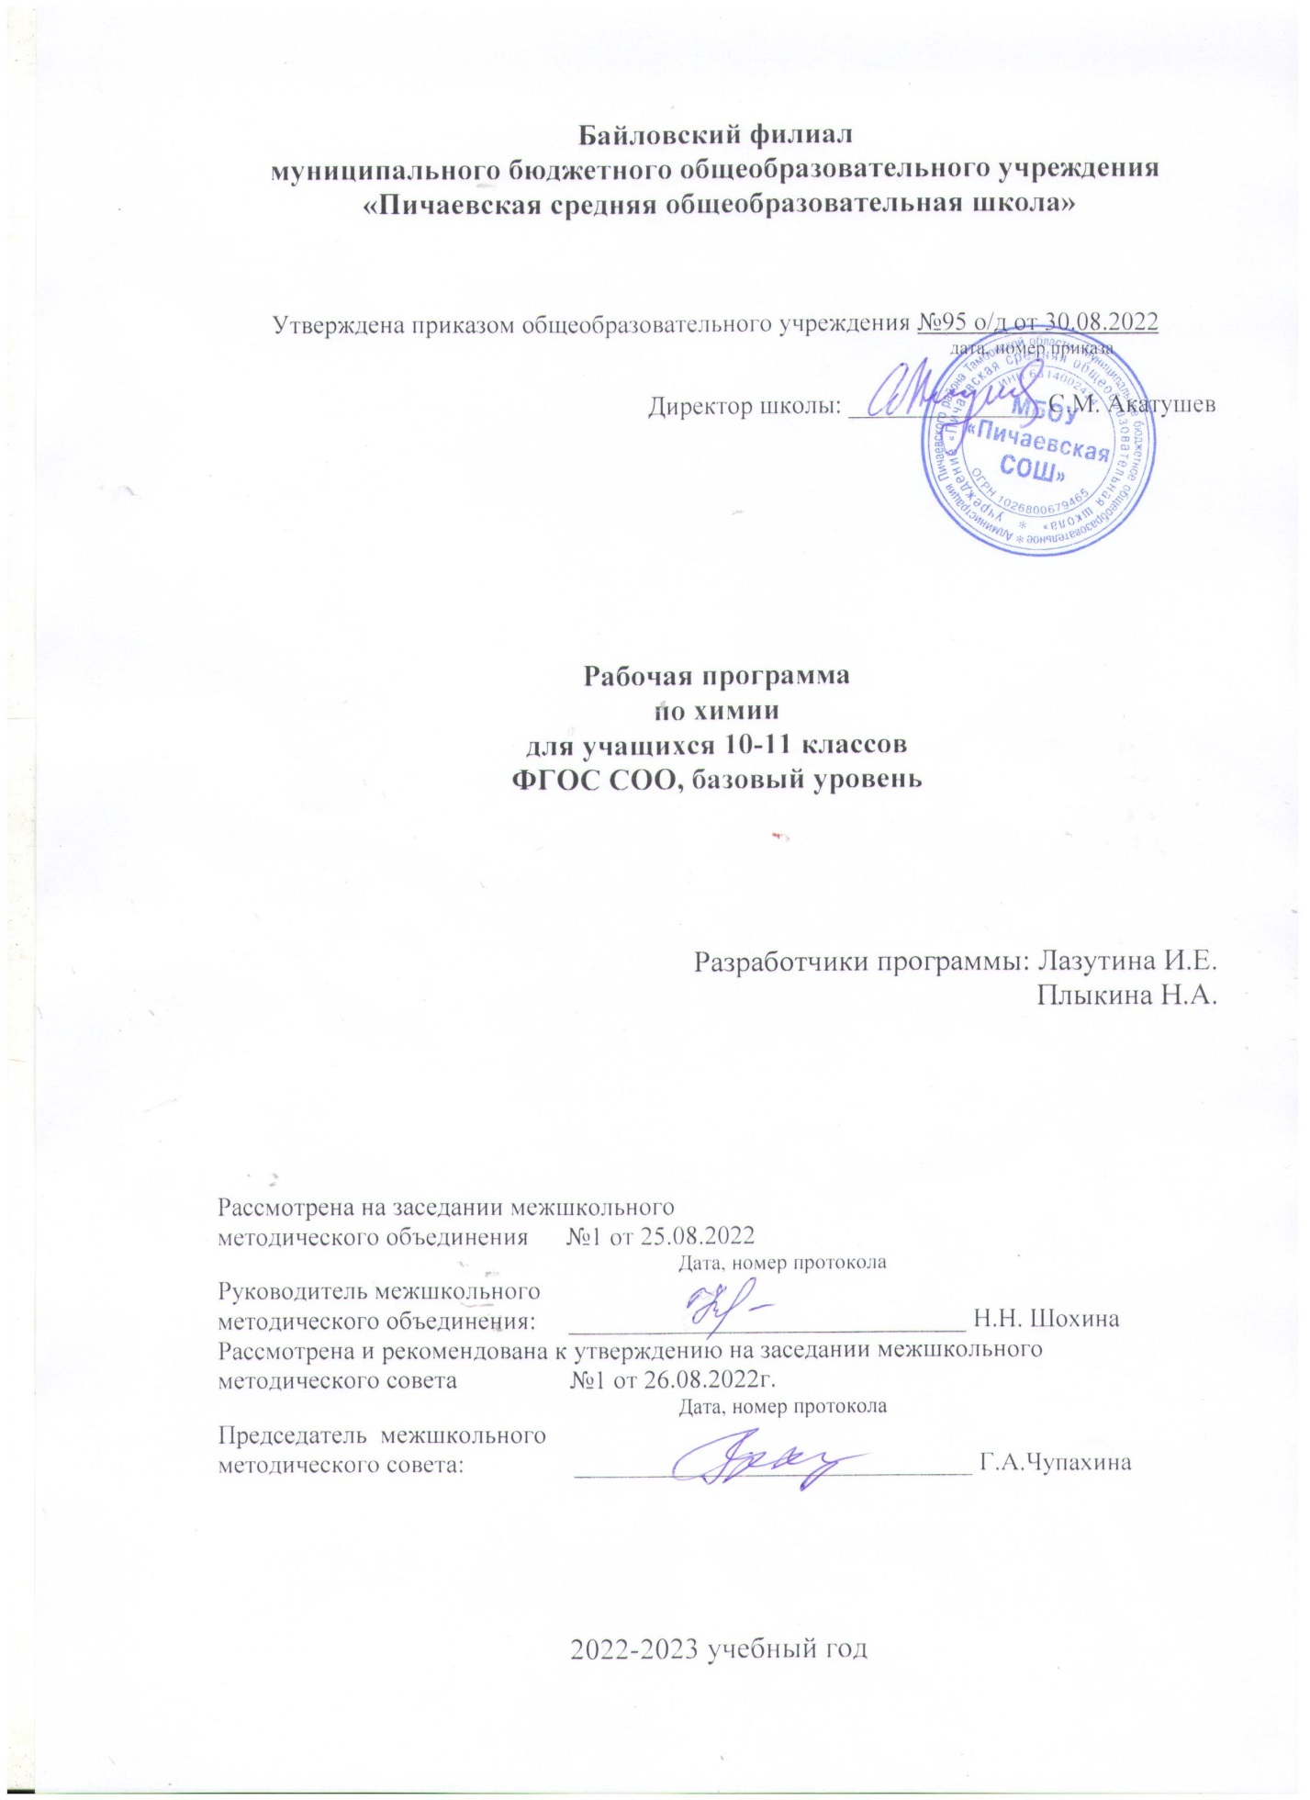

**Аннотация к рабочей программе по химии для 10-11 классов ФГОС СОО**

Предлагаемая рабочая программа предназначена для 10-11 классов общеобразовательных организаций и составлена в соответствии с требованиями Федерального государственного образовательного стандарта основного общего образования (приказ МОиН РФ от 17.12.2010 № 1897) с учётом концепции духовно - нравственного воспитания и планируемых результатов освоения основной образовательной программы основного общего образования, на основе авторских программ по химии: предметной линии учебников О. С. Габриеляна, И. Г. Остроумова, С. А. Сладкова. 10-11 классы, ориентированной на использование учебников по химии и учебно-методических пособий УМК, созданных коллективом авторов под руководством О.С.Габриеляна.. Данную рабочую программу реализуют учебники, рекомендованные МО РФ к использованию в образовательном процессе в образовательных организациях и содержание которых соответствует ФГОС СОО. Учебники:

1. Химия. 10 класс (базовый уровень). Габриелян О. С., Остроумов И. Г., Сладков С. А., М.: Просвещение, 2020

2. Химия. 11 класс (базовый уровень). Габриелян О. С., Остроумов И. Г., Сладков С. А. **,** М.: Просвещение, 2021

**Место предмета в учебном плане**

|  |  |  |
| --- | --- | --- |
| **Класс** | **10** | **11** |
| **Количество часов в неделю** | 1 | 1 |
| **Количество часов в год** | 35 | 34 |

**Цель программы**

• освоение знаний о химической составляющей естественно-научной картины мира, важнейших химических понятиях, законах и теориях;

• овладение умениями применять полученные знания для объяснения разнообразных химических явлений и свойств веществ, оценки роли химии в развитии современных технологий и получении новых материалов;

• развитие познавательных интересов и интеллектуальных способностей в процессе самостоятельного приобретения химических знаний с использованием различных источников информации, в том числе компьютерных;

• воспитание убежденности в позитивной роли химии в жизни современного общества, необходимости химически грамотного отношения к своему здоровью и окружающей среде;

• применение полученных знаний и умений для безопасного использования веществ и материалов в быту, сельском хозяйстве и на производстве, решения практических задач в повседневной жизни, предупреждения явлений, наносящих вред здоровью человека и окружающей среде..

**Срок реализации программы – 2 года**

**Планируемые результаты освоения учебного предмета**

По завершении курса химии на этапе среднего общего образования выпускники средней школы должны овладеть следующими результатами:

**Личностные**:

• в ценностно-ориентационной сфере — чувство гордости за российскую химическую науку, гуманизм, отношение к труду, целеустремленность;

• формирование ценности здорового и безопасного образа жизни; усвоение правил индивидуального и коллективного безопасного поведения в чрезвычайных ситуациях, угрожающих жизни и здоровью людей;

• в трудовой сфере — готовность к осознанному выбору дальнейшей образовательной траектории;

• в познавательной (когнитивной, интеллектуальной) сфере — умение управлять своей познавательной деятельностью.

• формирование основ экологической культуры, соответствующей современному уровню экологического мышления, развитие опыта экологически ориентированной рефлексивно-оценочной и практической деятельности в жизненных ситуациях.

**Метапредметные:**

• умение самостоятельно определять цели своего обучения, ставить и формулировать для себя новые задачи в учёбе и познавательной деятельности, развивать мотивы и интересы своей познавательной деятельности;

• умение самостоятельно планировать пути достижения целей, в том числе альтернативные, осознанно выбирать наиболее эффективные способы решения учебных и познавательных задач;

• умение соотносить свои действия с планируемыми результатами, осуществлять контроль своей деятельности в процессе достижения результата, определять способы действий в рамках предложенных условий и требований, корректировать свои действия в соответствии с изменяющейся ситуацией;

• умение оценивать правильность выполнения учебной задачи, собственные возможности её решения;

• владение основами самоконтроля, самооценки, принятия решений и осуществления осознанного выбора в учебной и познавательной деятельности

• умение определять понятия, создавать обобщения, устанавливать аналогии, классифицировать, самостоятельно выбирать основания и критерии для классификации, устанавливать причинно-следственные связи, строить логическое рассуждение, умозаключение (индуктивное, дедуктивное и по аналогии) и делать выводы;

• умение создавать, применять и преобразовывать знаки и символы, модели и схемы для решения учебных и познавательных задач;

• умение организовывать учебное сотрудничество и совместную деятельность с учителем и сверстниками; работать индивидуально и в группе: находить общее решение и разрешать конфликты на основе согласования позиций и учёта интересов; формулировать, аргументировать и отстаивать своё мнение;

• умение осознанно использовать речевые средства в соответствии с задачей коммуникации для выражения своих чувств, мыслей и потребностей; планирования и регуляции своей деятельности; владение устной и письменной речью, монологической контекстной речью; • формирование и развитие компетентности в области использования информационно-коммуникационных технологий;

• формирование и развитие экологического мышления, умение применять его в познавательной, коммуникативной, социальной практике и профессиональной ориентации **Предметные:**

**В результате изучения учебного предмета «Химия» на уровне среднего общего образования:**

**Выпускник на базовом уровне научится:**

раскрывать на примерах роль химии в формировании современной научной картины мира и в практической деятельности человека;

демонстрировать на примерах взаимосвязь между химией и другими естественными науками;

раскрывать на примерах положения теории химического строения А.М. Бутлерова;

понимать физический смысл Периодического закона Д.И. Менделеева и на его основе объяснять зависимость свойств химических элементов и образованных ими веществ от электронного строения атомов;

объяснять причины многообразия веществ на основе общих представлений об их составе и строении;

применять правила систематической международной номенклатуры как средства различения и идентификации веществ по их составу и строению;

составлять молекулярные и структурные формулы органических веществ как носителей информации о строении вещества, его свойствах и принадлежности к определенному классу соединений;

характеризовать органические вещества по составу, строению и свойствам, устанавливать причинно-следственные связи между данными характеристиками вещества;

приводить примеры химических реакций, раскрывающих характерные свойства типичных представителей классов органических веществ с целью их идентификации и объяснения области применения;

прогнозировать возможность протекания химических реакций на основе знаний о типах химической связи в молекулах реагентов и их реакционной способности;

использовать знания о составе, строении и химических свойствах веществ для безопасного применения в практической деятельности;

приводить примеры практического использования продуктов переработки нефти и природного газа, высокомолекулярных соединений (полиэтилена, синтетического каучука, ацетатного волокна);

проводить опыты по распознаванию органических веществ: глицерина, уксусной кислоты, непредельных жиров, глюкозы, крахмала, белков – в составе пищевых продуктов и косметических средств;

владеть правилами и приемами безопасной работы с химическими веществами и лабораторным оборудованием;

устанавливать зависимость скорости химической реакции и смещения химического равновесия от различных факторов с целью определения оптимальных условий протекания химических процессов;

приводить примеры гидролиза солей в повседневной жизни человека;

приводить примеры окислительно-восстановительных реакций в природе, производственных процессах и жизнедеятельности организмов;

приводить примеры химических реакций, раскрывающих общие химические свойства простых веществ – металлов и неметаллов;

проводить расчеты на нахождение молекулярной формулы углеводорода по продуктам сгорания и по его относительной плотности и массовым долям элементов, входящих в его состав;

владеть правилами безопасного обращения с едкими, горючими и токсичными веществами, средствами бытовой химии;

осуществлять поиск химической информации по названиям, идентификаторам, структурным формулам веществ;

критически оценивать и интерпретировать химическую информацию, содержащуюся в сообщениях средств массовой информации, ресурсах Интернета, научно-популярных статьях с точки зрения естественно-научной корректности в целях выявления ошибочных суждений и формирования собственной позиции;

представлять пути решения глобальных проблем, стоящих перед человечеством: экологических, энергетических, сырьевых, и роль химии в решении этих проблем.

***Выпускник на базовом уровне получит возможность научиться:***

*иллюстрировать на примерах становление и эволюцию органической химии как науки на различных исторических этапах ее развития;*

*использовать методы научного познания при выполнении проектов и учебно-исследовательских задач по изучению свойств, способов получения и распознавания органических веществ;*

*объяснять природу и способы образования химической связи: ковалентной (полярной, неполярной), ионной, металлической, водородной – с целью определения химической активности веществ;*

*устанавливать генетическую связь между классами органических веществ для обоснования принципиальной возможности получения органических соединений заданного состава и строения;*

*устанавливать взаимосвязи между фактами и теорией, причиной и следствием при анализе проблемных ситуаций и обосновании принимаемых решений на основе химических знаний.*

**Содержание учебного предмета.**

**Основы органической химии**

Появление и развитие органической химии как науки. Предмет органической химии. Место и значение органической химии в системе естественных наук.

Химическое строение как порядок соединения атомов в молекуле согласно их валентности. Основные положения теории химического строения органических соединений А.М. Бутлерова. Углеродный скелет органической молекулы. Кратность химической связи. Зависимость свойств веществ от химического строения молекул. Изомерия и изомеры. Понятие о функциональной группе. Принципы классификации органических соединений. Систематическая международная номенклатура и принципы образования названий органических соединений.

Алканы. *Строение молекулы метана*. Гомологический ряд алканов. Гомологи. Номенклатура. Изомерия углеродного скелета. Закономерности изменения физических свойств. Химические свойства (на примере метана и этана): реакции замещения (галогенирование), дегидрирования как способы получения важнейших соединений в органическом синтезе. Горение метана как один из основных источников тепла в промышленности и быту. Нахождение в природе и применение алканов. *Понятие о циклоалканах.*

Алкены. *Строение молекулы этилена.* Гомологический ряд алкенов. Номенклатура. Изомерия углеродного скелета и положения кратной связи в молекуле. Химические свойства (на примере этилена): реакции присоединения (галогенирование, *гидрирование*, гидратация, *гидрогалогенирование*) как способ получения функциональных производных углеводородов, горения. Полимеризация этилена как основное направление его использования. Полиэтилен как крупнотоннажный продукт химического производства. Применение этилена.

Алкадиены и каучуки. Понятие об алкадиенах как углеводородах с двумя двойными связями. Полимеризация дивинила (бутадиена-1,3) как способ получения синтетического каучука. Натуральный и синтетический каучуки. Вулканизация каучука. Резина. Применение каучука и резины.

Алкины. *Строение молекулы ацетилена.* Гомологический ряд алкинов. Номенклатура. Изомерия углеродного скелета и положения кратной связи в молекуле. Химические свойства (на примере ацетилена): реакции присоединения (галогенирование, *гидрирование*, гидратация, *гидрогалогенирование*) как способ получения полимеров и других полезных продуктов. Горение ацетилена как источник высокотемпературного пламени для сварки и резки металлов. Применение ацетилена.

Арены. Бензол как представитель ароматических углеводородов. *Строение молекулы бензола.* Химические свойства: реакции замещения (галогенирование) как способ получения химических средств защиты растений, присоединения (гидрирование) как доказательство непредельного характера бензола. Реакция горения. Применение бензола.

Спирты. Классификация, номенклатура, изомерия спиртов. Метанол и этанол как представители предельных одноатомных спиртов. Химические свойства (на примере метанола и этанола): взаимодействие с натрием как способ установления наличия гидроксогруппы, реакция с галогеноводородами как способ получения растворителей, дегидратация как способ получения этилена. Реакция горения: спирты как топливо. Применение метанола и этанола. Физиологическое действие метанола и этанола на организм человека. Этиленгликоль и глицерин как представители предельных многоатомных спиртов. Качественная реакция на многоатомные спирты и ее применение для распознавания глицерина в составе косметических средств. Практическое применение этиленгликоля и глицерина.

Фенол. Строение молекулы фенола. *Взаимное влияние атомов в молекуле фенола. Химические свойства: взаимодействие с натрием, гидроксидом натрия, бромом.* Применение фенола.

Альдегиды. Метаналь (формальдегид) и этаналь (ацетальдегид) как представители предельных альдегидов. Качественные реакции на карбонильную группу (реакция «серебряного зеркала», взаимодействие с гидроксидом меди (II) и их применение для обнаружения предельных альдегидов в промышленных сточных водах. Токсичность альдегидов. Применение формальдегида и ацетальдегида.

Карбоновые кислоты. Уксусная кислота как представитель предельных одноосновных карбоновых кислот. Химические свойства (на примере уксусной кислоты): реакции с металлами, основными оксидами, основаниями и солями как подтверждение сходства с неорганическими кислотами. Реакция этерификации как способ получения сложных эфиров. Применение уксусной кислоты. Представление о высших карбоновых кислотах.

Сложные эфиры и жиры. Сложные эфиры как продукты взаимодействия карбоновых кислот со спиртами. Применение сложных эфиров в пищевой и парфюмерной промышленности. Жиры как сложные эфиры глицерина и высших карбоновых кислот. Растительные и животные жиры, их состав. Распознавание растительных жиров на основании их непредельного характера. Применение жиров. Гидролиз или омыление жиров как способ промышленного получения солей высших карбоновых кислот. Мылá как соли высших карбоновых кислот. Моющие свойства мыла.

Углеводы. Классификация углеводов. Нахождение углеводов в природе. Глюкоза как альдегидоспирт. Брожение глюкозы. Сахароза. *Гидролиз сахарозы.* Крахмал и целлюлоза как биологические полимеры. Химические свойства крахмала и целлюлозы (гидролиз, качественная реакция с йодом на крахмал и ее применение для обнаружения крахмала в продуктах питания). Применение и биологическая роль углеводов. Понятие об искусственных волокнах на примере ацетатного волокна.

Идентификация органических соединений. *Генетическая связь между классами органических соединений.* Типы химических реакций в органической химии.

Аминокислоты и белки. Состав и номенклатура. Аминокислоты как амфотерные органические соединения. Пептидная связь. Биологическое значение α-аминокислот. Области применения аминокислот. Белки как природные биополимеры. Состав и строение белков. Химические свойства белков: гидролиз, денатурация. Обнаружение белков при помощи качественных (цветных) реакций. Превращения белков пищи в организме. Биологические функции белков.

**Теоретические основы химии**

Строение вещества. Современная модель строения атома. Электронная конфигурация атома. *Основное и возбужденные состояния атомов.* Классификация химических элементов (s-, p-, d-элементы). Особенности строения энергетических уровней атомов d-элементов. Периодическая система химических элементов Д.И. Менделеева. Физический смысл Периодического закона Д.И. Менделеева. Причины и закономерности изменения свойств элементов и их соединений по периодам и группам. Электронная природа химической связи. Электроотрицательность.Виды химической связи (ковалентная, ионная, металлическая, водородная) и механизмы ее образования. *Кристаллические и аморфные вещества. Типы кристаллических решеток (атомная, молекулярная, ионная, металлическая). Зависимость физических свойств вещества от типа кристаллической решетки.* Причины многообразия веществ.

Химические реакции. Гомогенные и гетерогенные реакции. Скорость реакции, ее зависимость от различных факторов: природы реагирующих веществ, концентрации реагирующих веществ, температуры, площади реакционной поверхности, наличия катализатора. Роль катализаторов в природе и промышленном производстве. Обратимость реакций. Химическое равновесие и его смещение под действием различных факторов (концентрация реагентов или продуктов реакции, давление, температура) для создания оптимальных условий протекания химических процессов. *Дисперсные системы. Понятие о коллоидах (золи, гели). Истинные растворы.* Реакции в растворах электролитов. *рH* раствора как показатель кислотности среды. Гидролиз солей. Значение гидролиза в биологических обменных процессах.Окислительно-восстановительные реакции в природе, производственных процессах и жизнедеятельности организмов. Окислительно-восстановительные свойства простых веществ – металлов главных и побочных подгрупп (медь, железо) и неметаллов: водорода, кислорода, галогенов, серы, азота, фосфора, углерода, кремния. Коррозия металлов: виды коррозии, способы защиты металлов от коррозии. *Электролиз растворов и расплавов. Применение электролиза в промышленности.*

**Химия и жизнь**

Научные методы познания в химии. Источники химической информации. Поиск информации по названиям, идентификаторам, структурным формулам. Моделирование химических процессов и явлений, *химический анализ и синтез* как методы научного познания.

Химия и здоровье. Лекарства, ферменты, витамины, гормоны, минеральные воды. Проблемы, связанные с применением лекарственных препаратов. Вредные привычки и факторы, разрушающие здоровье (курение, употребление алкоголя, наркомания). Рациональное питание. *Пищевые добавки. Основы пищевой химии.*

Химия в повседневной жизни. Моющие и чистящие средства. *Средства борьбы с бытовыми насекомыми: репелленты, инсектициды.* Средства личной гигиены и косметики. Правила безопасной работы с едкими, горючими и токсичными веществами, средствами бытовой химии.

Химия и сельское хозяйство. Минеральные и органические удобрения. Средства защиты растений.

Химия и энергетика. Природные источники углеводородов. Природный и попутный нефтяной газы, их состав и использование. Состав нефти и ее переработка. Нефтепродукты. Октановое число бензина. Охрана окружающей среды при нефтепереработке и транспортировке нефтепродуктов. Альтернативные источники энергии.

Химия в строительстве. Цемент. Бетон.Подбор оптимальных строительных материалов в практической деятельности человека.

Химия и экология. Химическое загрязнение окружающей среды и его последствия. Охрана гидросферы, почвы, атмосферы, флоры и фауны от химического загрязнения.

**Практические работы:**

1. «Идентификация органических соединений»
2. «Распознавание пластмасс и волокон»
3. Решение экспериментальных задач по теме «Химические реакции»
4. Решение экспериментальных задач по теме «Вещества и их свойства»

**Тематическое планирование**

|  |  |  |  |  |  |  |
| --- | --- | --- | --- | --- | --- | --- |
| № п/п | Тема (раздел, глава) | Всего | В том числе: | | | При  меча  ние |
| часов | Теория | Практика | Конт  роль |
| **10 класс** | | | | | | |
| 1. | Предмет органической химии. Теория химического строения | 2 | 2 |  |  |  |
| 2. | Углеводороды и их природные источники | 13 | 12 |  | 1 |  |
| 3. | Кислород- и азотсодержащие органические соединения | 13 | 11 | 1 | 1 |  |
| 4. | Органическая химия и общество | 6 | 4 | 1 | 1 |  |
| 5. | Резервное время | 1 |  |  |  |  |
| 6. | Итого | **35** | **29** | **2** | **3** |  |
| **11 класс** | | | | | | |
| 1. | Строение вещества | 9 | 9 |  | - |  |
| 2. | Химические реакции. | 13 | 11 | 1 | 1 |  |
| 3. | Вещества и их свойства | 9 | 7 | 1 | 1 |  |
| 4. | Химия и современное общество | 3 | 3 |  |  |  |
|  | **Итого** | **34** | **30** | **2** | **2** |  |